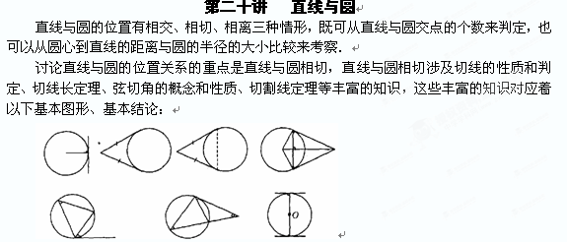
注： 点与圆的位置关系和直线与圆的位置关系的确定有共同的精确判定方法，即量化的方法(距离与半径的比较)，我们称“由数定形”，勾股定理的逆定理也具有这一特点．
【例题求解】
【例1】 如图，AB是半圆O的直径，CB切⊙O于B，CD切⊙O于D，交BA的延长线于E，若EA=1，ED=2，则BC的长为 ．
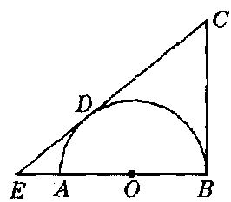
思路点拨 从C点看，可用切线长定理，从E点看，可用切割线定理，而连OD，则OD⊥EC，又有相似三角形，先求出⊙O的半径．

注：连结圆心与切点是一条常用的辅助线，利用切线的性质可构造出直角三角形，在圆的证明与计算中有广泛的应用．
【例2】 如图，AB、AC与⊙O相切于B、C，∠A=50°，点P是圆上异于B、C的一个动点，则∠BPC的度数是( )
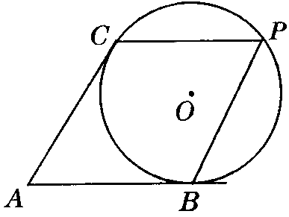 A．65° B．115° C．60°和115° D．130°和50°

思路点拨 略

【例3】 如图，以等腰△ABC的一腰AB为直径的⊙O交BC于D，过D作DE⊥AC于E，可得结论：DE是⊙O的切线．
问：(1)若点O在AB上向点B移动，以O为圆心，OB为半径的圆的交BC于D，DE⊥AC的条件不变，那么上述结论是否还成立?请说明理由；
(2)如果AB=AC=5cm，sinA=，那么圆心O在AB的什么位置时，⊙O与AC相切?
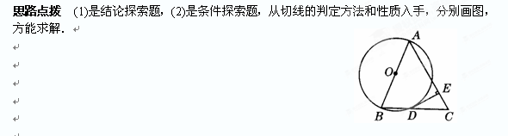

【例4】 如图，已知Rt△ABC中，AC=5，BC=12，∠ACB=90°，P是AB边上的动点(与点A、B不重合)，Q是BC边上的动点(与点B、C不重合)．
(1)当PQ∥AC，且Q为BC的中点时，求线段PC的长；
(2)当PQ与AC不平行时，△CPQ可能为直角三角形吗?若有可能，求出线段CQ的长的取值范围；若不可能，请说明理由．
思路点拨 对于(2)，易发现只有点P能作为直角顶点，建立一个研究的模型——以CQ为直径的圆与线段AB的交点就是符合要求的点P，从直线与圆相切特殊位置入手，以此确定CQ的取值范围．
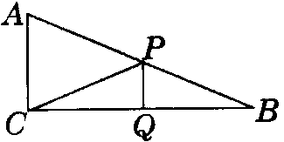

注：判定一直线为圆的切线是平面几何中一种常见问题，判定的基本方法有：
(1)从直线与圆交点个数入手；
(2)利用角证明，即证明半径和直线垂直；
(3)运用线段证明，即证明圆心到直线的距离等于半径．
一个圆的问题，从不同的条件出发，可有不同的添辅助线方式，进而可得不同的证法，对于分层次设问的问题，需整体考虑；
【例5】如图，在正方形ABCD中，AB=1，Combin是以点B为圆心，AB长为半径的圆的一段弧，点E是边AD上的任意一点（点E与点A、D不重合），过E作Combin所在圆的切线，交边DC于点F，G为切点．
（1）当∠DEF=45°时，求证点G为线段EF的中点；
（2）设AE=x，FC=y，求y关于x的函数解析式，并写出函数的定义域；
（3）将△DEF沿直线EF翻折后得△D₁EF，如图，当EF=时，讨论△AD₁D与△ED₁F是否相似，如果相似，请加以证明；如果不相似，只要求写出结论，不要求写出理由．

思路点拨 图中有多条⊙B的切线，由切线长定理可得多对等长线段，这是解(1)、(2)问的基础，对于(3)，由(2)求出的值，确定E点位置，这是解题的关键．
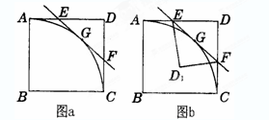

注：本例将几何图形置于直角坐标系中，综合了圆的有关性质、相似三角形的判定与性质、切线的判定与性质、等边三角形的判定与性质等丰富的知识，并结合了待定系数法、数形互
助等思想方法，具有较强的选拔功能．

学力训练
1．如图，AB为⊙O的直径，P点在AB延长线上，PM切⊙O于M点，若OA=， FM=，那么△PMB的周长为 ．
2．PA、PB切⊙O于A、B，∠APB=78°，点C是⊙O上异于A、B的任意一点，则
∠ACB= ．
3．如图，EB、EC是⊙O的两条切线，B、C是切点，A、D是⊙O上两点，如果∠F=46°，∠DCF=32°，则∠A的度数是 ．
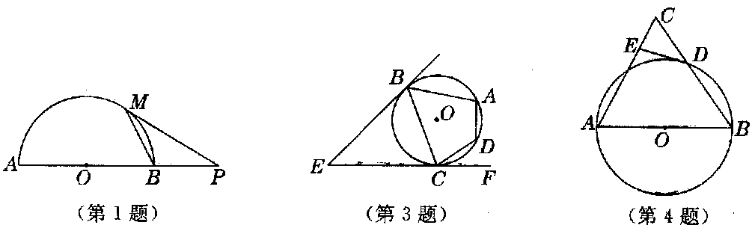

4．如图，以△ABC的边AB为直径作⊙O交BC于D，过点D作⊙O的切线交AC于E，要使DE⊥AC，则△ABC的边必须满足的条件是 ．

5．、表示直线，给出下列四个论断：①∥；②切⊙O于点A；③切⊙O于点B；④AB是⊙O的直径．若以其中三个论断作为条件，余下的一个作为结论，可以构造出一些命题，在这些命题中，正确命题的个数为( )
1 B．2 C．3 D．4

6．如图，圆心O在边长为的正方形ABCD的对角线BD上，⊙O过B点且与AD、DC边均相切，则⊙O的半径是( )
A． B． C． D．

7．直角梯形ABCD中，AD∥BC，∠B=90°，AD+BC<DC，若腰DC上有一点P， 使AP⊥BP，则这样的点( )
A．不存在 B．只有一个 C．只有两个 D．有无数个

8．如图，圆内接△ABC的外角∠ACH的平分线与圆交于D点，DP⊥AC于P，DH⊥BH于H，下列结论：①CH=CP；②A D=DB；③AP＝BH；④DH为圆的切线，其中一定成立的是( )
⌒
⌒
A．①②④ B．①③④ C．②③④ D．①②③

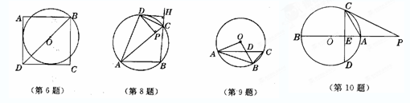
9．如图，⊙O是△ABC的外接圆，已知∠ACB=45°，∠ABC=120°，⊙O的半径为1，
(1)求弦AC、AB的长；
(2)若P为CB的延长线上一点，试确定P点的位置，使PA与⊙O相切，并证明你的结论．
10．如图，AB是⊙O的直径，点P在BA的延长线上，弦CD⊥AB于E，且PC²=PE·PO．
(1)求证：PC是⊙O的切线；
(2)若OE：EA=1：2，且PA＝6，求⊙O的半径；
(3)求sin∠PCA的值． )
11．(1)如图a，已知直线AB过圆心O，交⊙O于A、B，直线AF交⊙O于F(不与B重合)，直线交⊙O于C、D，交AB于E且与AF垂直，垂足为G，连AC、 AD，求证：①∠BAD=∠CAG；②AC·AD=AE·AF．
(2)在问题(1)中，当直线向上平行移动与⊙O相切时，其他条件不变．
①请你在图b中画出变化后的图形，并对照图a标记字母；
②问题(1)中的两个结论是否成立?如果成立，请给出证明；如不成立，请说明理由．

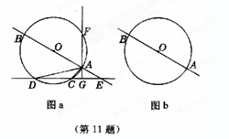

12．如图，在Rt△ABC中，∠A=90°，⊙O分别与AB、AC相切于点E、F，圆心O在BC上，若AB=a，AC=b，则⊙O的半径等于 ．
13．如图，AB是半圆O的直径，点M是半径OA的中点，点P在线段AM上运动(不与点M重合)，点Q在半圆O上运动，且总保持PQ=PO，过点Q作⊙O的切线交BA的延长线于点C．
(1)当∠QPA=60°时，请你对△QCP的形状做出猜想，并给予证明．
(2)当QP⊥AB时，△QCP的形状是 三角形．
(3)由(1)、(2)得出的结论，请进一步猜想当点P在线段AM上运动到任何位置时，△QCP一定是 三角形．

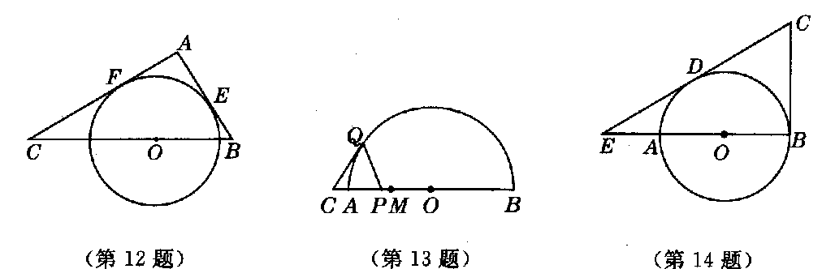

14．如图，已知AB为⊙O的直径，CB切⊙O于B ，CD切⊙O于D，交BA的延长线于E，若AB=3，ED=2，则BC的长为( )
A．2 B．3 C．3．5 D．4
15．如图，PA、PB是⊙O的两条切线，A、B切点，直线OP交⊙O于C、D，交AB于E，AF为⊙O的直径，下列结论：(1)∠APB=∠AOP；(2)BC=DF；(3)PC·PD=PE·PO，其中正确结论的个数有( )
⌒
⌒
A．3个 B．2个 C．1个 D．0个
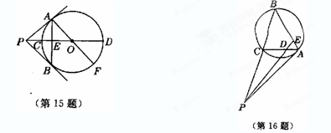
16．如图，已知△ABC，过点A作外接圆的切线交BC的延长线于点P，，点D在AC上，且，延长PD交AB于点E，则的值为( )
A． B． C． D．
(太原市竞赛题)
17．如图，已知AB为半圆O的直径，AP为过点A的半圆的切线． 在AB上任取一点C(点C与A、B不重合)，过点C作半圆的切线CD交AP于点D；过点C作CE⊥AB，垂足为E．连结BD，交CE于点F．
⌒
⌒
(1)当点C为AB的中点时(如图1)，求证：CF＝EF；
(2)当点C不是AB的中点时(如图2)，试判断CF与EF的相等关系是否保持不变，并证明你的结论．
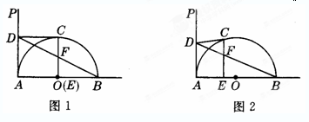

18．如图，△ABC中，∠C=90°，AC=6，BC=3，点D在AC边上，以D为圆心的⊙D与AB切于点E．
(1)求证：△ADE∽△ABC；
(2)设⊙D与BC交于点F，当CF=2时，求CD的长；
(3)设CD=，试给出一个值，使⊙D与BC没有公共点，并说明你给出的值符合的要求．

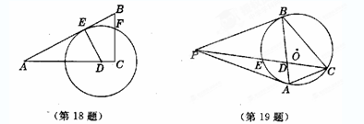
19．如图，PA、PB与⊙O切于A、B两点，PC是任意一条割线，且交⊙O于点E、C，交AB于点D．求证：
(天津市选拔赛试题)
20．如图，⊙Oˊ与x轴交于A、B两点，与y轴交于C、D两点，圆心Oˊ的坐标是(1，一1)，半径是，
(1)求A、B、C、D四点的坐标；
(2)求经过点D的切线的解析式；
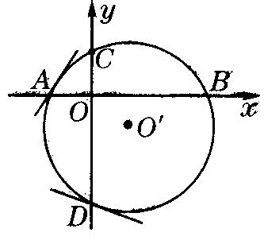(3)问过点A的切线与过点D的切线是否垂直?若垂直，请写出
证明过程；若不垂直，试说明理由．

21．当你进入博物馆的展览厅时，你知道站在何处观赏最理想? 如图，设墙壁上的展品最高处点P距离地面a米，最低处点Q距离地面b米，观赏者的眼睛点E距离地面m米，当过 P、Q、E三点的圆与过点E的水平线相切于点E时，视角∠PEQ最大，站在此处观赏最理想．
(1)设点E到墙壁的距离为x米，求a、b、m，x的关系式；
(2)当a=2.5，b=2，m=1.6时，求：
(a)点E和墙壁距离x米；(b)最大视角∠PER的度数(精确到1度)．

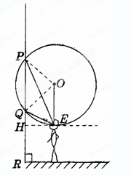

参考答案
